CONTABILIZAR PAGOS MUTUAL REGIONAL (RAMONA)
Se realiza todos los días entre las 14.00 y 15.00hs.
-En primer lugar ingresar en https://inshome.com.ar/mutualregional
-completar los campos e ingresar al home de mutual regional.

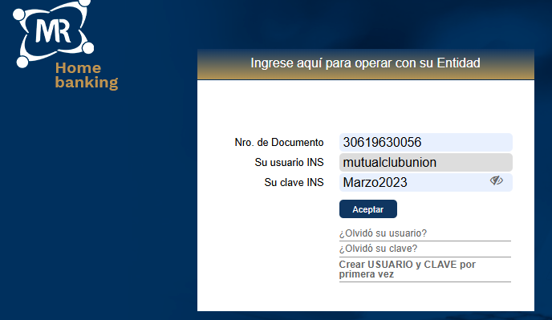
-una vez dentro del home picar en Ahorro mutual variable, luego en común en pesos, se va a desplegar el detalle de depósitos. Tomar nota de nombre del socio que lo realizo y el detalle del monto (crédito)
IMPORTANTE, para cerrar la pagina hacerlo del botón salir. Ya que si lo hacemos de la cruz (x) no se podrá volver a ingresar al home por 30 minutos.
Luego en nuestro ppal acreditar en la caja de ahorro del asociado con el código 354 y proceder al pago de tarjeta.

